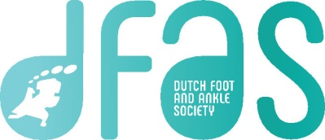
Kol. Drs. A. van der Krans,
voorzitter

CMH Utrecht
Secretariaat Orthopaedie
Postbus 90.000
3509 AA Utrecht

E-mail: voorzitter@dofaa.nl
Website: http://www.dofaa.nl

Dutch Foot and Ankle Society

Dutch Foot and Ankle Society (DFAS)

Aan: leden DFAS

Utrecht, 15 september 2017
Ref.:
Uw Ref.:

Geachte collegae,
Hierbij nodig ik u uit voor de vergadering van de Werkgroep Voet en Enkel op woensdag 8 februari 2018. Deze bijeenkomst zal plaats vinden in het UMC Utrecht, locatie Academisch Ziekenhuis Utrecht, Maliebaanzaal, gelegen links van de hoofdingang. De stukken voor de ALV krijgt u tzt separaat toegezonden.
De avond wordt door u zelf vorm gegeven! Dat betekent dat de nadruk ligt op uw probleem casus, worst case, best case, etc. Alles “ter Leringhe ende Vermaeck” en overleg met collega’s die de voet en enkel een warm hart toedragen.

19.30-19.45: Ontvangst met broodje en drankje

19.45-19.50: Opening door Vz DFAS

19.50-20.30: voordracht, nadere info volgt

21.30-21.45: pauze

21.45-22.00: Casuïstiek met terugkoppeling van een aantal casus

22.00: Borrel

Belangrijk! Om de kwaliteit van de casuïstiek bespreking te verhogen, verzoek ik u de casuïstiek digitaal voor 2 februari te mailen naar: dofaaexec+casuswerkgroep@hidrive.strato.com
Tevens roepen wij u op tot het geven van terugkoppeling van oude casus.
Wilt U in verband met de catering 1 week vóór de vergadering reageren aan bovenstaand adres. Ik hoop u in grote aantallen te mogen verwelkomen,
Met vriendelijke groet
Arie van der Krans
Voorzitter DFAS

